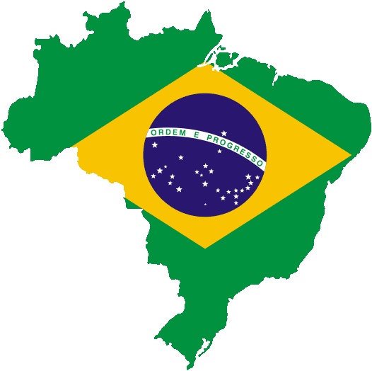
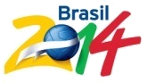

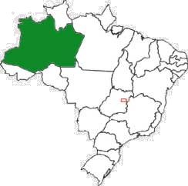
アマゾナス州 ( ) はブラジルの北西部の州。
州都はマナウス。
アマゾン川は南米のブラジルとその周辺国の熱帯雨林（アマゾン熱帯雨林）を流れ、
大西洋に注ぐ世界最大の河川です。

12月のテーマ: Amazonas
平成26年 第36回 12月2日放送 【12月6日再放送】

① スポーツ

A. ?
この辺りではワールドカップはどこで行われましたか？
B. .
マゾニア・マナウスアリーナで行われました。
A. .
そこは今年オープンしたと聞きました。

アレーナ・ダ・アマゾニアはブラジル・アマゾナス州のマナウスにあるスタジアム。2014 FIFAワールドカップの試合会場として使用されました。

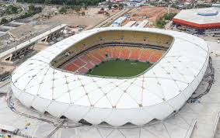

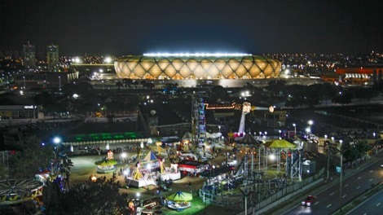
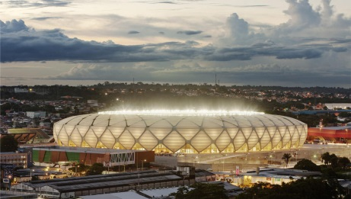

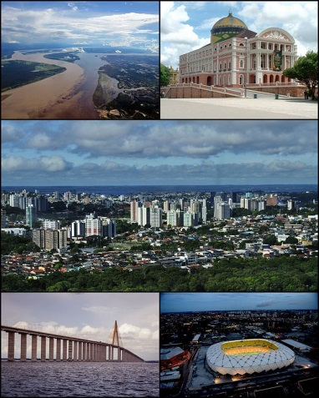
平成26年 第37回 12月9日放送 【12月13日再放送】

② 観光
A. ?
あなたはネグロ川のことを聞いたことがありますか？
B. . ?
いいえ。その川はどんな川ですか？

.
マナウス付近でソリモンエス川とネグロ川が合流します。

ネグロ川の「ネグロ」は黒を指し、その名の通り流れる水は薄いコーヒーのように黒味がかっています。ネグロ川はベネズエラ国境付近を源流としますが、同じくこの地域から流れ出るオリノコ川の水も黒いです。
2本の川が発する地域は高低差があまりない森林が広がる場所で分水界も不明瞭で、2つの川を繋ぐカシキアレ・カナールと呼ばれる天然の水路も存在します。

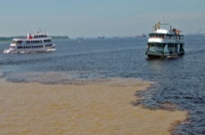


平成26年 第38回 12月 16日放送 【12月20日再放送】
③ グルメ
A. ?
アマゾナス州では、どんな食材を使っていますか？
B. ,
, .
一般的にその地域で使用される食材は、淡水魚やキャッサバ粉、チコリや地域の果物です。

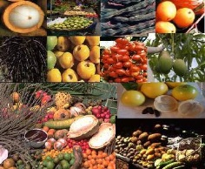
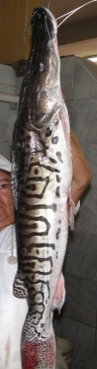

平成26年 第39回 12月23日放送 【12月27日再放送】
④ 場所

A. ?
あなたはアマゾナス州を知っていますか？
B. . .
はい。あそこはブラジルで1番大きな州です。
A. .
私たちは来週あそこに行きます。

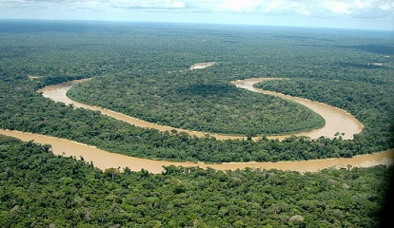

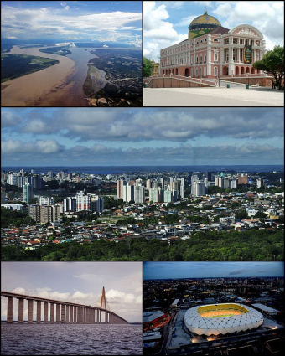

平成26年 第40回 12月 30日放送 【1月3日再放送】
⑤ 生活
A. .
私のおばが市営マーケットの近くに住んでいます。
B. .
私はおばあさんと小さいころいつも一緒に行っていました。
A. .
あそこは大きくていろんな魚類や果物があります。

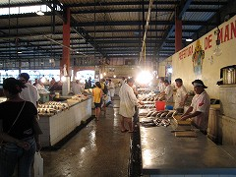
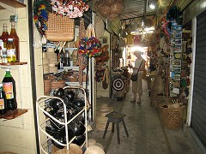
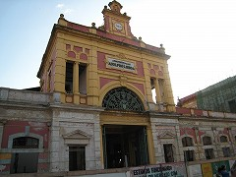

♪ 番組へのお便りは
E-mail : the@843fm.co.jp
FAX : 0532-７５-0843
はがき：〒44０-8543
エフエム豊橋「はなポル」まで。

知りたいポルトガル語や、ブラジルに
ついてなど、何でも気軽にお便りください。
ファンレターも待っています！
♪ちょっと耳より情報♪ ポルトガル語講座
豊橋市国際交流協会では、冬学期語学講座
「ポルトガル語会話(初中級)」を開講します。
とき： 平成2７年１月１８日～３月２２日
毎週日曜日（全10回）
時間： 午前１0時30分～正午
講師： 田口マユリ先生
☆詳細は当協会ホームページをご覧ください。

●問い合わせ：(公財)豊橋市国際交流協会
Tel：(0532) 55-3671 Fax： 55-3674
e-mail：tiea@tcp-ip.or.jp http://www.toyohashi-tia.or.jp

